OSNOVNA ŠKOLA IVANA PERKOVCA
Šenkovec, Zagrebačka 30

Š k o l s k a k u h i n j a

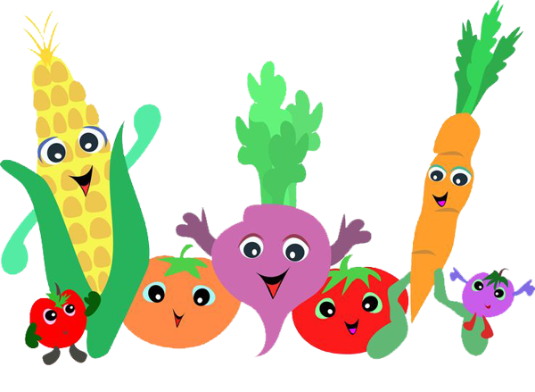

J E L O V N I K

PRODUŽENI BORAVAK
12.06.2023. – 16.06.2023.

DORUČAK RUČAK
PONEDJELJAK:
Kukuruzni/polubijeli Pileći saft, njoki, salata, kruh, voće
kruh, maslac, med, mlijeko

UTORAK:
Kukuruzni/polubijeli kruh, Varivo od graha s tjesteninom
pileća pašteta, čaj s medom i limunom i kobasicama, kruh, voće

SRIJEDA:
Pečena jaja, punozrnati/polubijeli kruh, Pečena piletina, mlinci, cikla,
svježa paprika kruh

ČETVRTAK:
Domaći kolač od jabuka, grčki jogurt Čufte u umaku od rajčice, pire-
krumpir, punozrnati/polubijeli
kruh, voće
PETAK:
Čokoladne pahuljice, mlijeko Juha od rajčice, zapečeni štrukli

D o b a r t e k !

